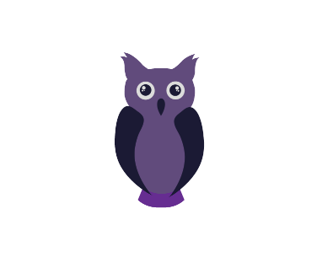
Classroom / Classe 2
October 2017/Octobre 2017
Español con ANDREA | MONDAY  LUNDI | TUESDAY  MARDI | WEDNESDAY  MERCREDI | 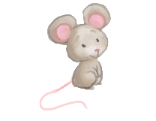  THURSDAY  JEUDI | FRIDAY  VENDREDI
Dar las gracias ‘’Pintar’’ la pavita  Faisons grâce : Peinturons une dinde | 2 Theme: So many different trees!  Art: Make a fall tree | 3  Snacktime: Picnic at the parc  Melissa the Science Gal:  How old is a tree?  Why do leaves change colors? | 4 AM Bricolage avec Jenny Lynn: L’arbre de l’automne ($12.00)  Let’s collect leaves outside  WINE & CHEESE PARENT MEETING.  Music with Kimberley: Guitar | 5  9:45AM Puppet show at Stewart Hall.  Gruffalo: A little mouse in the forest ($15)  La corne de l’abondance  Mini-Scientists  Music with Kimberley: Guitar  7:30PM  Everyone welcome! | 6 Final day to bring  Scholastic book orders  Art: We’ll make turkey hats  Ryan  AM Wimgym
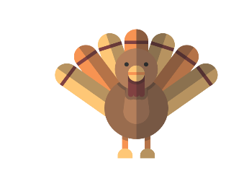  Tesoros de Otoño: Caja de sorpresas  Trésors d’automne : Boîte de surprise | 9  Vacance de l’Action de grâce  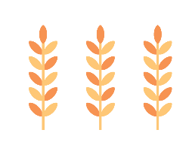  Thanksgiving day - Holiday | 10 Theme: The pleasures of Fall  9AM Apple picking at Verger Labonté ($24)  Storytime : The Apple Pie Tree | 11 Yummy homemade warm  apple cider served at snack  Made by chef Pina  Art :  Apple painting  Music with Kimberley: Piano | 12 Faisons de la peinture  avec des feuilles  Melissa the Science Gal:  Why do Pine Cones open?  Mini-Scientists  Music with Kimberley: Piano | 13  Cooking class with chef Pina : Fall harvest healthy granola bar  Jeu: la pomme chaude  AM Wimgym
Normas de convivencia & como ser amable : Discusión  Discussion sur les normes sociales et comment être gentil | 16 Theme: I am kind!  We will learn the  Sharing song.  PM Ballet with Nina | 17  Bring a Teddy Bear  for a child in need  Discussion: How do we be kind with others  PM Yoga with Caroline: kindness meditation | 18 We’ll play the  compliment game  Melissa the Science Gal:  I am kind to the earth. Water pollution experiment  Music with Kimberley: Bongos  Wear your Halloween pj’s! | 19  Préparons un petit livre sur le thème de la gentillesse  Mini-Scientists (Graduation)  Music with Kimberley: Bongos | 20  Je suis gentil avec mes amis comme dans le conte Le jardin de Babar  AM Wimgym
Vocabulario de Halloween ‘’La bruja encantada’’  Vocabulaire d’Halloween : la sorcière enchantée | 23Theme: Halloween is coming!  Melissa the Science Gal:  Not so scary Squeleton!  Peinturons une citrouille  PM Ballet with Nina | 24 10:30Blair Marshall  Magic Halloween show  ($6.50)  Storytime : Froggy Halloween  PM Yoga with Caroline: Halloween themed postures | Halloween  Pyjama Breakfast  Monster oatmeal  Halloween Freeze Dance  Music with Kimberley: Harmonica | 26  Craft: Halloween spider  Music with Kimberley: Harmonica | 27  We’ll learn all about Halloween Safety  AM Wimgym
‘’Truco o trato’’ Aprendemos une canción  Nous apprenons une chanson d’Halloween | 30 Theme: Nocturnal animals  9AM Excursion to the Ecomuseum to ‘’find’’ the nocturnal animals ($20.00)  Cercle avec Mme Hibou  PM Ballet with Nina | 31 Apporte ton costume!  PM: It’s Halloween!  Trick or Treat at school  Cooking:  Halloween cupcakes  Nocturnal animal  game with Emily  Liam | 1  Bricolage d’un hibou  Music with Kimberley: Accordion | 2  Discussion : Parlons des différents animaux nocturnes  Music with Kimberley: Accordion | 3 Melissa the Science Gal:  Let's pretend to be bats! (echolocation)  Jeu: De quel animal  nocturne s’agit-il  AM Wimgym

